Сетевой график проекта
Выпуск нового банковского депозитного счёта. Расчёт и анализ методом CPM.
Источник: Zadanie_3.pdf, стр. 1; внутри файла заголовок «Задание 4 (Построение сетевого графика)».
Код | В исходнике i–j | Содержание работы | Дни | Исполнитель
— | — → 1 | Разработка плана мероприятий | — | Иванова И. И.
A1 | 1–2 | Поиск идеи депозитного вклада | 30 | Иванова И. И.; Петров П. П.
A2 | 1–3 | Разработка системы критериев по выбору идеи | 21 | Иванов И. И.
A3 | 2; 3–4 | Выбор идеи | 2 | Иванов И. И.; Петров П. П.
A4 | 4–5 | Технико-экономическое обоснование идеи | 2 | Петров П. П.
A5 | 5–6 | Составление проекта договора банка с вкладчиком по депозитному счёту | 5 | Иванов И. И.
A6 | 6–7 | Представление проекта договора руководству банка, его рассмотрение и утверждение | 7 | Иванов И. И.
A7 | 7–8 | Заказ в типографию на изготовление бланка договора и его выполнение | 20 | Иванов И. И.
A8 | 7–9 | Заказ на рекламу в печати и его выполнение | 14 | Иванов И. И.
A9 | 7–10 | Заказ на изготовление стенда и его изготовление | 7 | Иванов И. И.
A10 | 8–11 | Получение типографского договора | 1 | Иванов И. И.
A11 | 9; 10–12 | Оформление зала к приёму клиентов | 2 | Иванов И. И.
A12 | 11; 12–13 | Семинар с работниками банка | 1 | Иванов И. И.
A13 | 13–14 | Начало работы с клиентами | 0 | Не указан
За начало отсчёта принято завершение разработки плана мероприятий: событие 1, время 0. Длительность разработки плана в исходнике не задана, поэтому она не включена в 68 дней.
Зависимости «2; 3», «9; 10» и «11; 12» означают ожидание обеих работ. Сроки выражены в относительных днях; календарная дата начала и режим выходных не заданы.
Применён метод критического пути (CPM). Параллельное выполнение разрешено; ограничения занятости исполнителей в исходных данных не формализованы.

Сетевой график и логические связи
Длительность проекта — 68 дней. Красным выделен критический путь.
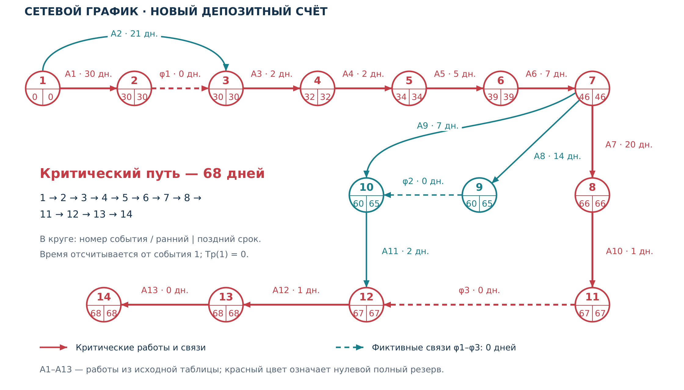

Сроки событий
Tр — ранний срок, Tп — поздний срок; R = Tп − Tр.
Событие | Ранний срок Tр | Поздний срок Tп | Резерв R | Критическое
1 | 0 | 0 | 0 | Да
2 | 30 | 30 | 0 | Да
3 | 30 | 30 | 0 | Да
4 | 32 | 32 | 0 | Да
5 | 34 | 34 | 0 | Да
6 | 39 | 39 | 0 | Да
7 | 46 | 46 | 0 | Да
8 | 66 | 66 | 0 | Да
9 | 60 | 65 | 5 | Нет
10 | 60 | 65 | 5 | Нет
11 | 67 | 67 | 0 | Да
12 | 67 | 67 | 0 | Да
13 | 68 | 68 | 0 | Да
14 | 68 | 68 | 0 | Да
Прямой проход: Tр(j) = max[Tр(i) + t(i,j)]. Обратный проход: Tп(i) = min[Tп(j) − t(i,j)], Tп(14) = 68.
Tр(3) = max(21; 30) = 30; Tр(10) = max(53; 60) = 60; Tр(12) = max(62; 67) = 67.

Параметры работ
Все значения приведены в днях; φ1–φ3 — фиктивные связи.
Работа | Дуга i–j | t | РН (ES) | РО (EF) | ПН (LS) | ПО (LF) | Rп | Rс
A1 | 1–2 | 30 | 0 | 30 | 0 | 30 | 0 | 0
A2 | 1–3 | 21 | 0 | 21 | 9 | 30 | 9 | 9
A3 | 3–4 | 2 | 30 | 32 | 30 | 32 | 0 | 0
A4 | 4–5 | 2 | 32 | 34 | 32 | 34 | 0 | 0
A5 | 5–6 | 5 | 34 | 39 | 34 | 39 | 0 | 0
A6 | 6–7 | 7 | 39 | 46 | 39 | 46 | 0 | 0
A7 | 7–8 | 20 | 46 | 66 | 46 | 66 | 0 | 0
A8 | 7–9 | 14 | 46 | 60 | 51 | 65 | 5 | 0
A9 | 7–10 | 7 | 46 | 53 | 58 | 65 | 12 | 7
A10 | 8–11 | 1 | 66 | 67 | 66 | 67 | 0 | 0
A11 | 10–12 | 2 | 60 | 62 | 65 | 67 | 5 | 5
A12 | 12–13 | 1 | 67 | 68 | 67 | 68 | 0 | 0
A13 | 13–14 | 0 | 68 | 68 | 68 | 68 | 0 | 0
φ1 | 2–3 | 0 | 30 | 30 | 30 | 30 | 0 | 0
φ2 | 9–10 | 0 | 60 | 60 | 65 | 65 | 5 | 0
φ3 | 11–12 | 0 | 67 | 67 | 67 | 67 | 0 | 0
РН = Tр(i); РО = РН + t; ПН = Tп(j) − t; ПО = Tп(j). Rп = Tп(j) − Tр(i) − t; Rс = Tр(j) − Tр(i) − t.
Для A9: РН = 46; РО = 53; ПН = 58; ПО = 65; Rп = 12; Rс = 7 дней.

Полные пути и выводы
Критический путь имеет наибольшую длительность и нулевой резерв.
№ | Полный путь (события) | Длительность | Резерв пути
1 | 1 → 2 → 3 → 4 → 5 → 6 → 7 → 8 → 11 → 12 → 13 → 14 | 68 | 0
2 | 1 → 2 → 3 → 4 → 5 → 6 → 7 → 9 → 10 → 12 → 13 → 14 | 63 | 5
3 | 1 → 3 → 4 → 5 → 6 → 7 → 8 → 11 → 12 → 13 → 14 | 59 | 9
4 | 1 → 2 → 3 → 4 → 5 → 6 → 7 → 10 → 12 → 13 → 14 | 56 | 12
5 | 1 → 3 → 4 → 5 → 6 → 7 → 9 → 10 → 12 → 13 → 14 | 54 | 14
6 | 1 → 3 → 4 → 5 → 6 → 7 → 10 → 12 → 13 → 14 | 47 | 21
Минимальная длительность проекта при заданных зависимостях — 68 дней от события 1. Начало работы с клиентами (A13) — в момент 68; его длительность равна нулю.
Единственный критический путь: 1 → 2 → 3 → 4 → 5 → 6 → 7 → 8 → 11 → 12 → 13 → 14. Фиктивные связи φ1 и φ3 входят в этот путь и не увеличивают его длину.
Критические реальные работы: A1, A3, A4, A5, A6, A7, A10, A12 и A13. Проверка суммы: 30 + 2 + 2 + 5 + 7 + 20 + 1 + 1 + 0 = 68 дней. Задержка любой из них при неизменном остальном плане сдвигает окончание проекта.
Полные резервы некритических работ: A2 — 9 дней; A8 — 5 дней; A9 — 12 дней; A11 — 5 дней. Резервы последовательных работ нельзя складывать: например, A8 и A11 используют один запас в 5 дней на своей ветви.
Свободные резервы: A2 — 9 дней, A9 — 7 дней, A11 — 5 дней; у остальных реальных работ — 0. A8 можно сдвинуть до 5 дней без задержки проекта, но это сдвинет раннее начало следующей работы A11.
События 9 и 10 имеют резерв по 5 дней; остальные события — нулевой. Ближайший к критическому полный путь длится 63 дня, его запас — 5 дней.
Приоритет контроля: поиск идеи, согласование договора и изготовление бланков. Если требуется сократить срок проекта, сокращать нужно работы критического пути, затем пересчитывать сеть.
Ограничение результата: в таблице несколько параллельных работ закреплены за Ивановым И. И. Их длительности включают заказы и ожидание, но трудозатраты и доступность исполнителя не заданы. Поэтому 68 дней — срок по логическим зависимостям; ресурсное выравнивание требует дополнительных данных.

Пояснение построения сети
Сохранена нумерация событий 1–14. Реальные работы не дублируются.
φ1: 2 → 3, 0 дней. A3 (выбор идеи) выполняется по дуге 3 → 4 только после A1 и A2.
φ2: 9 → 10, 0 дней. A11 (оформление зала) выполняется по дуге 10 → 12 после A8 и A9.
φ3: 11 → 12, 0 дней. A12 (семинар) выполняется по дуге 12 → 13 после A10 и A11.
После объединения событие 3 означает готовность к выбору идеи, 10 — готовность к оформлению зала, 12 — готовность к семинару. Окончание отдельной входящей работы может предшествовать сроку общего события; это отражено свободным резервом.
Дуги, уточняющие строки исходной таблицы: «2; 3 → 4» представлена работой A3: 3 → 4 и связью φ1; «9; 10 → 12» — A11: 10 → 12 и φ2; «11; 12 → 13» — A12: 12 → 13 и φ3.
Эта запись эквивалентна исходным зависимостям: выбор идеи ждёт поиск и критерии, оформление зала — рекламу и стенд, семинар — получение договора и оформление зала. События объединения не следует трактовать как отдельные ранние окончания всех входящих работ.

